ДОО „Спортски центар“ Беране

Извјештај о раду за 2021. годину
са финансијским исказом

Беране, јануар 2022.године

Садржај:

Увод стр.3
Организациона структура стр.4
Полна структура запослених стр.5
Извјештај о раду на Фудбалском стадиону стр.6
Извјештај о раду Спортске дворане стр.15
Теретана стр.25
Финасијски исказ за 2021.годину стр.31-37
Закључак стр.38

УВОД:
Извјештај о раду Друштва са ограниченом одговорношћу Спортски центар Беране, урађен за период од 12 мјесеци, односно за период јануар – децембар 2021.године.
Основна дјелатност Друштва је од јавног интереса и остварује се кроз пружање услуга врхунском - аматерском спорту у такмичарском и тренажном процесу као и услуга спортске рекреације.
ДОО Спортски центар Беране обавља послове од јавног интереса, које по природи спадају у дјелатности од општег интереса.
У склопу основних дјелатности Друштва континуирано су предузимане активности на повећавању квалитета пружања услуга, како према спортским клубовима тако и према грађанству.
Спортски центар Беране је комплекс који испуњава високе стандарде за одржавање утакмица, припрема и других спортских, културно-умјетничких манифестација. Велики број успјешно организованих спортских и других догађаја у предходном периоду показао је да смо спремни за сваку врсту изазова у будућности.
Гарант томе су садржаји у нашем центру, Спортска хала - дворански спортови у чијем садржају се налази спортска aмбуланта, теретана, сала за борилачке спортове, а у оквиру Фудбалског стадиона су фудбалски терен са атлетском стазом, помоћни терени са природном и вјештачком подлогом, спортски бифе, новинарска ложа и прес сала.
Повољни климатски услови, смјештајни капацитети, ажурност радника Спортског центра уз све наведене садржаје су сигуран пут ка спортском успјеху а константним унапређивањем своје понуде отварају се врата, не само спортистима, већ и свим грађанима Берана.

Организациона структура
Шематски приказ
У ДОО Спортски центар Беране има запослених 48 радника.
Извршни директор

Старосна структура запослених радника Спортског центра у процентима:
25-35 година 17,02 %
35-45 година 23,40 %
45-55 година 36,18 %
55-65 година 23,40 %
Извјештај
О раду на Фудбалском стадиону за 2021.годину

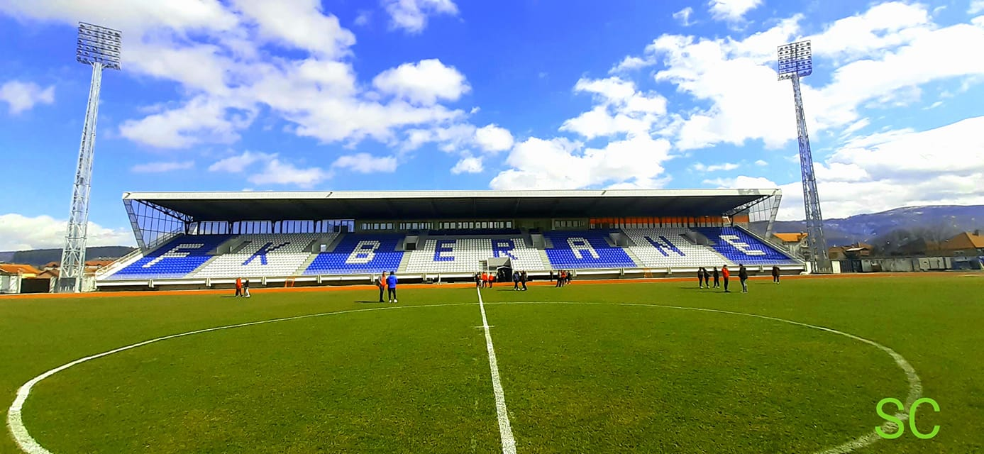

Фудбалски стадион обухвата површину од око 40,000 м2 и следећим садржајима:
- Главни терен 105/75м2
- Атлетска стаза дужине 400 м са шест (6) стаза подлога гума
- Реконструисану источну трибину са 3600 сједишта
Све пратеће просторије за организацију фудбалских утакмица и атлетског такмичења све по стандардима УЕФА: свлачионице, судијске просторије, делегатске просторије, вешерај, канцеларије за остале потребе.
- ВИП ложу
- Бифе за потребе радника, спортиста
- Помоћни терен са вјештачком подлогом - димензије 95/65 м
- Помоћни терен са природном подлогом - димензије 95/65 м
- Трибине на помоћном терену капацитета 250 сједишта
- Батерија малих спортова у коју спадају:
- кошаркашки терен,
- одбојкашки терен,
- терен за мали фудбал и рукомет – бетонска подлога.
Фудбалски стадион захваљујући дугогодишњој сарадњи Фудбалског савеза Црне Горе и Општине Беране поприма обрисе модерног фудбалског здања, који ће испунити све стандарде и критеријуме за одигравање међународних утакмица.

Извјештај по мјесецима
ЈАНУАР
- ФК Беране 5 тренинга
- ОФК Беране 5 тренинга
- АК Лим 20 тренинга (атлетска стаза)
ФЕБРУАР
- ФК Беране 17 тренинга
- ФК Беране млађе категорије 40 тренинга
- ОФК Беране 37 тренинга
- ЖФК Цветекс 9 тренинга
- АК Лим 22 тренинга (атлетска стаза)
- АК Јумп 8 тренинга
- ФК Језеро 3 тренинга

МАРТ
- ФК Беране 18 тренинга
- ФК Беране млађе категорије 46 тренинга
- ОФК Беране 45 тренинга
- ЖФК Цветекс 7 тренинга
- ФК Ибар 2 тренинга
- ФК Језеро 2 тренинга
- АК Лим 32 тренинга (атлетска стаза)
- АК Јумп 10 тренинга
- Одржан семинар фудбалских судија Сјеверне Регије ЦГ
АПРИЛ
- ФК Беране 15 тренинга
- ФК Беране млађе категорије 33 тренинга
- ОФК Беране 42 тренинга
- ЖФК Цветекс 6 тренинга
- АК Лим 14 тренинга
- АК Јумп 7 тренинга
МАЈ
- ФК Беране 15 тренинга
- ФК Беране млађе категорије 36 тренинга
- ОФК Беране 59 тренинга
- ЖФК Цветекс 1 тренинг
- АК Лим 25 тренинга (атл. стаза)
- АК ЈУМП 10 тренинга
ЈУН
- ФК Беране 14 тренинга
- ОФК Беране 30 тренинга
- АК Лим 21 тренинг (атлетска стаза)
- АК ЈУМП 8 тренинга

ЈУЛ
- ФК Беране 20 тренинга
- ФК Беране млађе категорије 21 тренинг
- ФК Језеро 7 тренинга
- АК Лим 13 тренинга атлетска стаза
- АК ЈУМП 9 тренинга
Одржан Традиционални турнир у малом фудбалу „Дани фудбала Беране 2021“
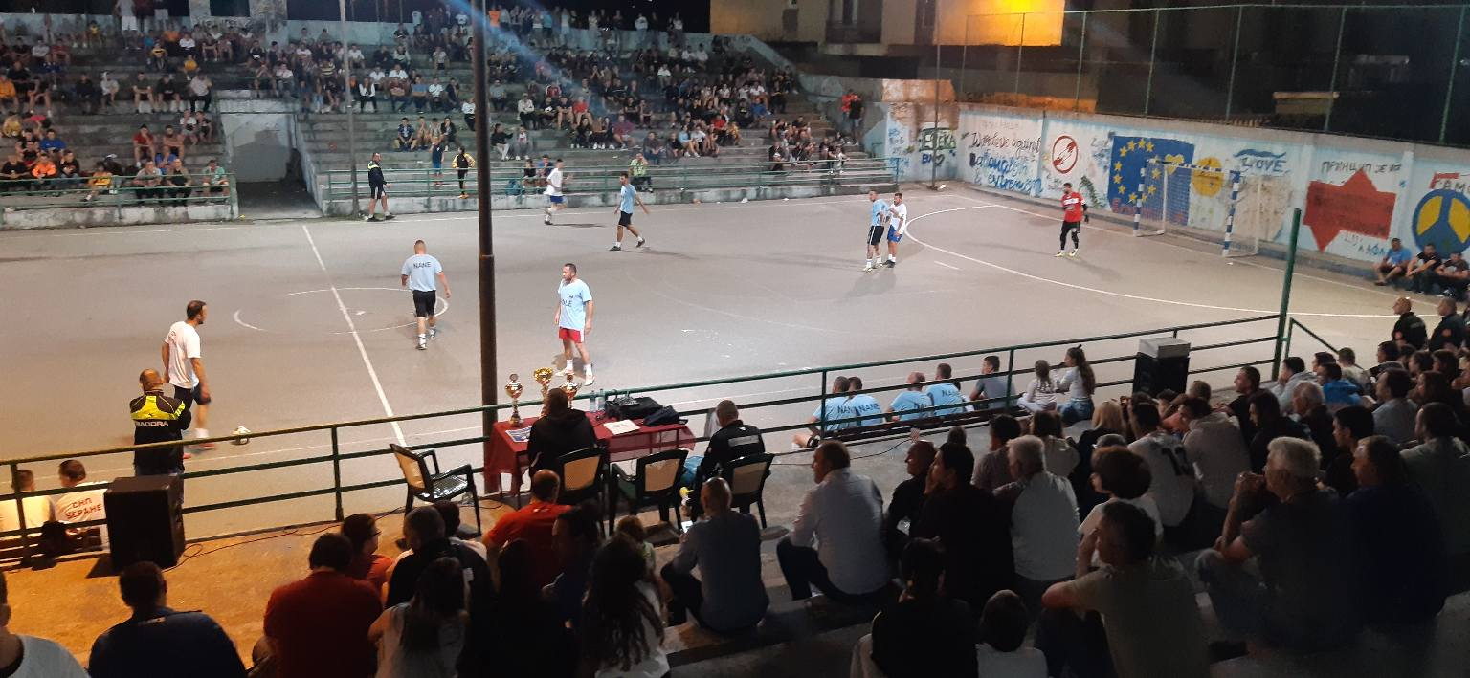
Слика:Традиционални турнир
АВГУСТ
- ФК Беране 17 тренинга
- ФК Беране млађе категорије 51 тренинг
- ОФК Беране 28 тренинга
- ЖФК Цветекс 1 тренинг
- АК Лим 18 тренинга (атлетска стаза)
- АК ЈУМП 5 тренинга
- Женска фудбалска репрезент. Црне Горе 18 тренинга

СЕПТЕМБАР
- ФК Беране 9 тренинга
- ФК Беране млађе категорије 27 тренинга
- ОФК Беране 27 тренинга
- АК Лим 6 тренинга (атлетска стаза)
- АК ЈУМП 5 тренинга
ОКТОБАР
- ФК Беране 17 тренинга
- ФК Беране млађе категорије 24 тренинга
- АК Лим 12 тренинга (атлетска стаза)

Девети Атлетски Митинг ,,Иванград 2021“
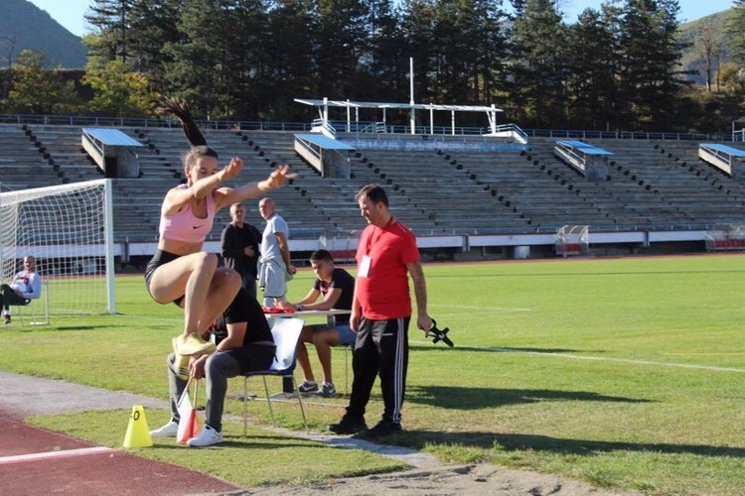
Слика: Атлетски Митинг ,, Иванград 2021“
Јесењи крос средње медицинске школе ,,Др Бранко Зоговић“ на атлетској стази.
Јесењи крос гимназије ,,Панто Малишић“ на атлетској стази.
НОВЕМБАР
- ФК Беране 13 тренинга
- ФК Беране млађе категорије 28 тренинга
- ОФК Беране 28 тренинга
- ФК Језеро сениори 1 ренинг
- АК Лим 21 тренинг (атлетска стаза)
ДЕЦЕМБАР
- ФК Беране 1 тренинг
- ФК Беране млађе категорије 10 тренинга
- ОФК Беране 2 тренинга
- ФК Језеро сениори 2 тренинга
- АК Лим 13 тренинга (атлетска стаза)
Назив клуба | Тренинзи | Утакмице
ФК Беране | 161 | 21
ФК Беране м.к | 316 | 29
ОФК Беране | 303 | 11
ЖФК Цветекс | 24 | 4
ФК Језеро | 13 | 16
ФК Ибар | 2 | 1
АК Јумп | 60
АК Лим | 217 | Међународни митинг
ЖФРЦГ | 18
УКУПНО: | 1114 | 82 утакмице +  Међународни митинг
У 2021-ој години на Фудбалском стадиону одиграно је 82 утакмицe и одржано 1.114 тренинга.

Извјештај
О раду Спортске дворане за 2021.годину
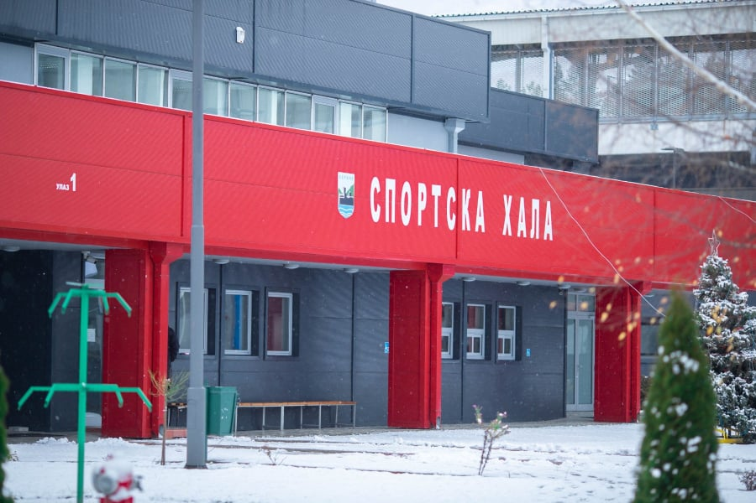

Извјештај по мјесецима
ЈАНУАР
- РК Беране 1949 19 тренинга
- РК Комови 12 тренинга
- ЖОК Иванград 2 тренинга

Специјална Олимпијада Црне Горе, показни тренинг у склопу дводневног семинара о програму младих спортиста за дјецу узраста од двије до осам година са и без интелектуалним сметњама и тешкоћама у развоју.
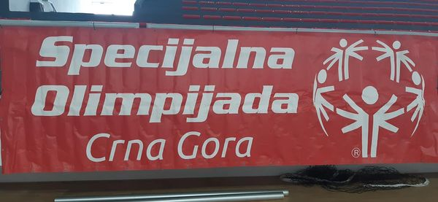
ФЕБРУАР
- РК Беране 37 тренинга
- ЖРК Беране 2003 13 тренинга
- ОКК Иванград 8 тренинга
- КК Лим 4 тренинга
- ЖОК Иванград 11 тренинга
- РК Комови 17 тренинга
МАРТ
- РК Беране 36 тренинга
- МОРК Беране 13 тренинга
- ЖРК Беране 2003 12 тренинга
- РК Комови 13 тренинга
- ОКК Иванград 13 тренинга
- КК Лим 4 тренинга
- ЖОК Иванград 21 тренинг
- КУНГ ФУ ВУ ШУ 15 тренинга
- БК Раднички 18 тренинга
АПРИЛ
- РК Беране 33 тренинга
- МОРК Беране 15 тренинга
- ЖРК Беране 2003 13 тренинга
- РК Комови 17 тренинга
- ОКК Иванград 18 тренинга
- КК Лим 14 тренинга
- ЖОК Иванград 12 тренинг

Кадетска рукометна репрезентација – мини припреме.
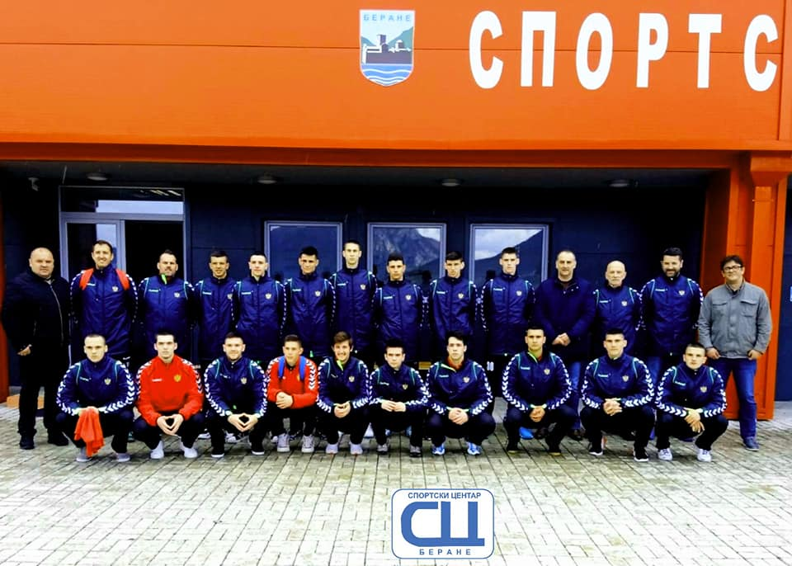
Слика: Кадетска репрезентација Црне Горе

МАЈ
- РК Беране 22 тренинга
- МОРК Беране 14 тренинга
- ЖРК Беране 2003 12 тренинга
- РК Комови 9 тренинга
- ОКК Иванград 11 тренинга
- КК Лим 12 тренинга
- ЖОК Иванград 12 тренинга
- КУНГ ФУ ВУ ШУ 8 тренинга
- БК Раднички 9 тренинга
- КК Пантер 8 тренинга

Прва промоција дјечијег школског спорта у Црној Гори за дјецу узраста од првог до петог разреда основне школе
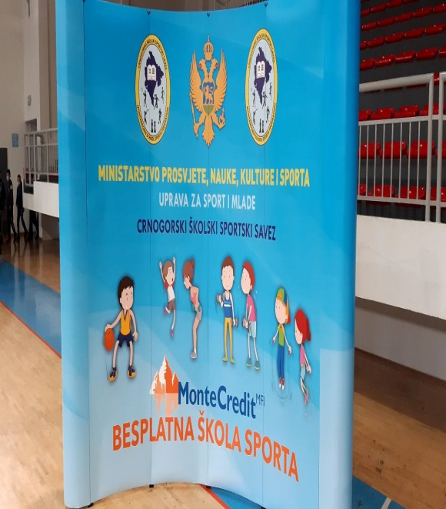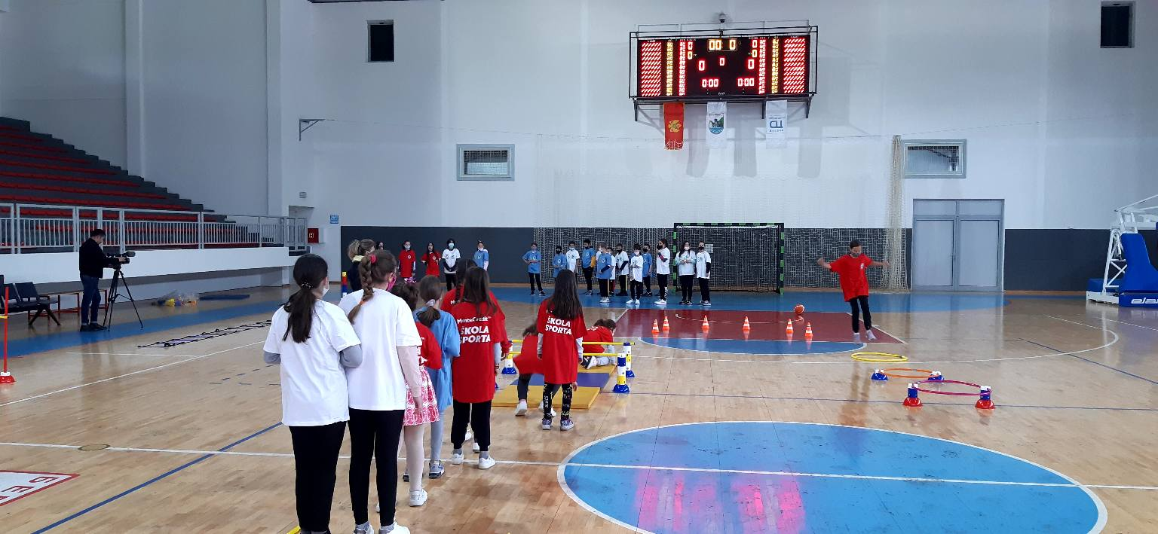

ЈУН
- РК Беране 3 тренинга
- ЖРК Беране 2003 3 тренинга
- КУНГ ФУ ВУ ШУ 11 тренинга
- БК Раднички 9 тренинга
- КК Пантер 5 тренинга

ЈУЛ
Без активности
АВГУСТ
- РК Беране 8 тренинга
- МОРК Беране 7 тренинга
- ЖРК Беране 2003 6 тренинга
- РК Комови 7 тренинга
- ОКК Иванград 7 тренинга
- КК Лим 2 тренинга
- ЖОК Иванград 4 тренинга
- КУНГ ФУ ВУ ШУ 11 тренинга
- БК Раднички 9 тренинга
- КК Пантер 5 тренинга
СЕПТЕМБАР
- РК Беране 36 тренинга
- ЖРК Беране 2003 12 тренинга
- РК Комови 22 тренинга
- ОКК Иванград 13 тренинга
- КК Лим 13 тренинга
- ЖОК Иванград 12 тренинга
- КУНГ ФУ ВУ ШУ 26 тренинга
- БК Раднички 12 тренинга
- КК Пантер 8 тренинга
ОКТОБАР
- РК Беране 25 тренинга
- МОРК Беране 10 тренинга
- ЖРК Беране 2003 13 тренинга
- РК Комови 19 тренинга
- ОКК Иванград 12 тренинга
- КК Лим 11 тренинга
- ЖОК Иванград 13 тренинга
- КУНГ ФУ ВУ ШУ 22 тренинга
- БК Раднички 18 тренинга
- КК Пантер 7 тренинга
Хуманитарни концерт за лијечење дјечака Максима Ђукића
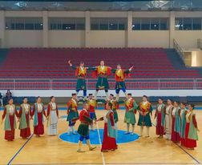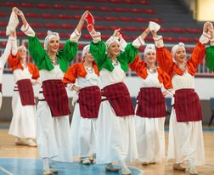
НОВЕМБАР
- РК Беране 30 тренинга
- МОРК Беране 11 тренинга
- ЖРК Беране 2003 13 тренинга
- РК Комови 22 тренинга
- ОКК Иванград 13 тренинга
- КК Лим 13 тренинга
- ЖОК Иванград 14 тренинг
- КУНГ ФУ ВУ ШУ 18 тренинга
- БК Раднички 13 тренинга
- КК Пантер 8 тренинга
Регионално такмичење средњих школа у рукомету.
Општински турнир основних школа у одбојци за дјевојке.
Дан светских рекорда и покушај обарања истих.
ДЕЦЕМБАР
- РК Беране 21 тренинга
- МОРК Беране 11 тренинга
- ЖРК Беране 2003 12 тренинга
- РК Комови 22 тренинга
- ОКК Иванград 10 тренинга
- КК Лим 9 тренинга
- ЖОК Иванград 9 тренинга
- КУНГ ФУ ВУ ШУ 13 тренинга
- БК Раднички 17 тренинга
- КК Пантер 5 тренинга
Назив клуба | Тренинзи | Утакмице
РК Беране 1949 | 270 | 21
МОРК Беране | 81 | 0
ЖРК Беране | 109 | 8
РК Комови | 149 | 35
ОКК Иванград | 106 | 6
КК Лим | 82 | 9
ЖОК Иванград | 110 | 8
ВУ ШУ | 124 | /
БК Раднички | 105 | /
ЈУ-ЈУТСУ Пантер | 46 | /
Рекреација | 101 | /
Укупно: | 1283 | 87

У току 2021.године у Спортској дворани било је 1.283 тренинга, 87 званичних утакмица.

Теретана
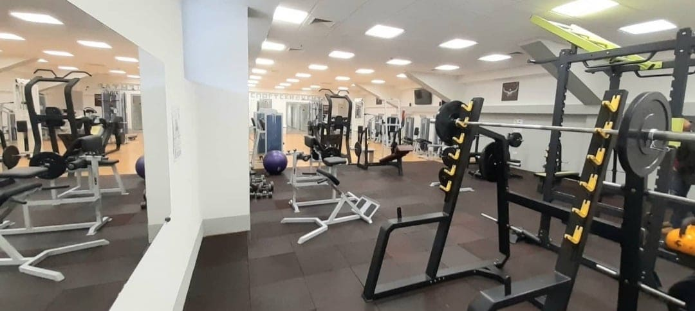

Број корисника наших услуга у Теретани Спортског Центра у периоду од 11.01 – 31.12.2021.године у свакодневним терминима било је:
Рекреативци – 1.385
ФК Беране – 150
РК Беране 1949 – 417
РК Комови – 197
Фитнес - 131
Укупно за неведени период било је 2. 280 корисника.
У децембру мјесецу купљене двије нове траке за трчање и бицикло.
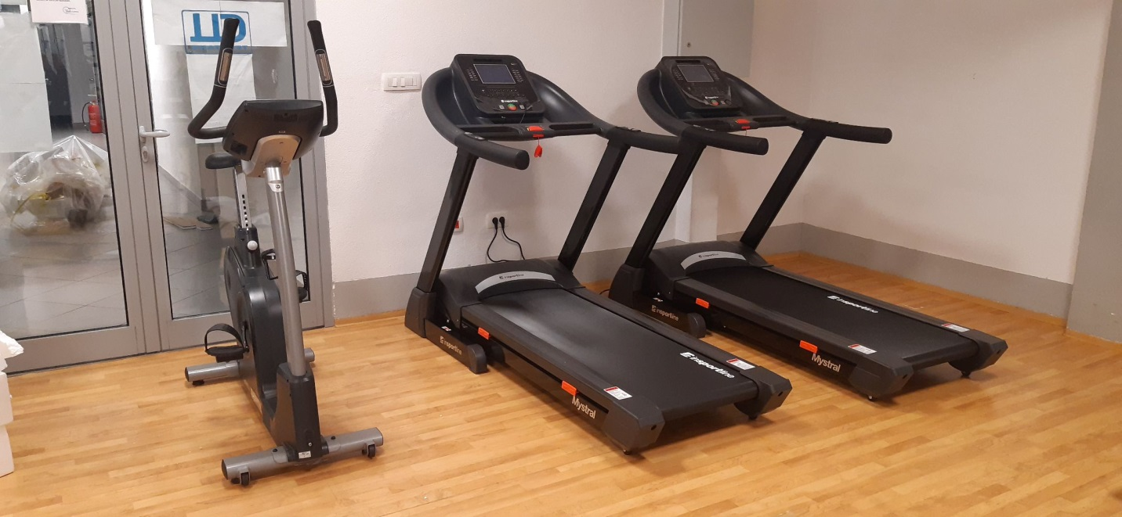
Донације
Спортски центар Беране је у 2021.години имао неколико донација од стране правних и физичких лица и то:
- РСЦГ донирао је мреже за рукометне голове.
- ФСЦГ је донирао комплет стативе са свим држачима и мрежом.
- Општина Беране донирала је уређај за електро мишићну стимулацију.
- Елоксир Поповић донирао је мајце за раднике.
- Културе Клуб Гравити донирао је мајце за раднике.

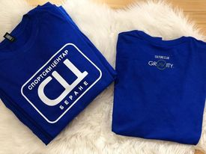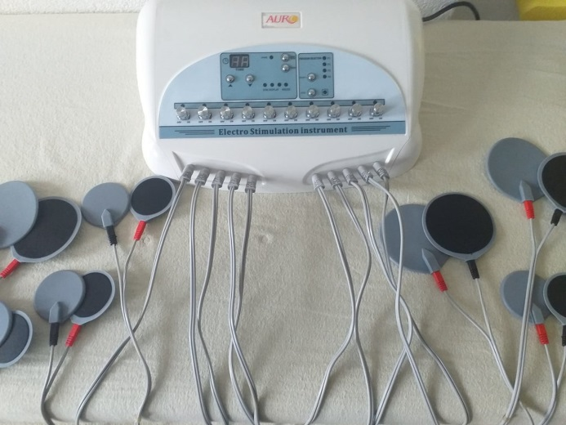
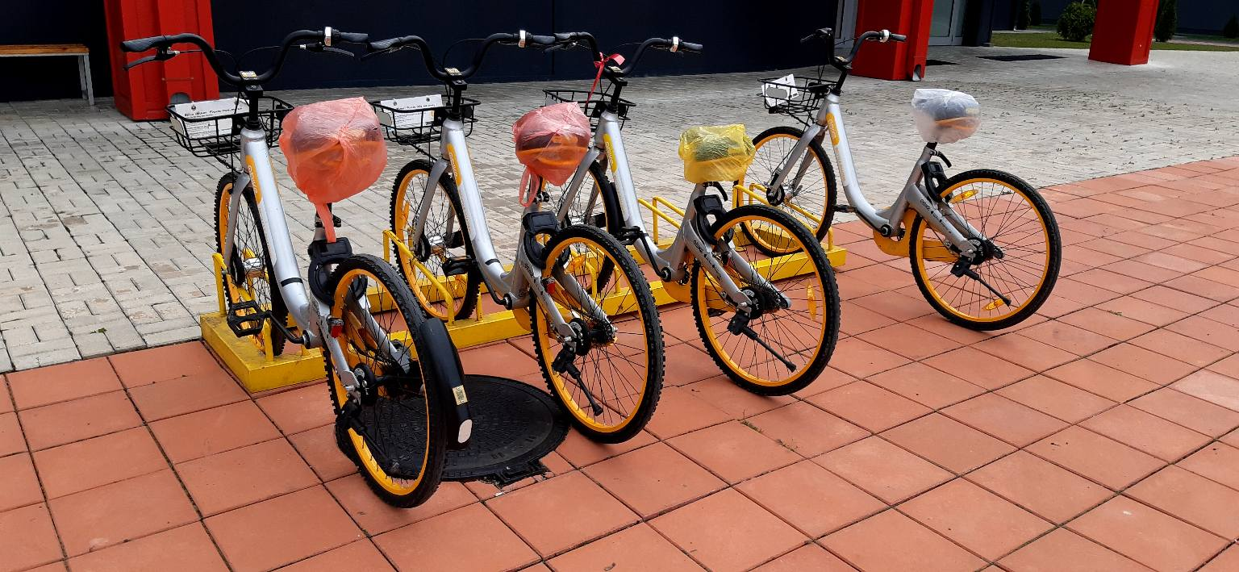
- Од 15.06.2021.године у Спортском центру Беране грађанима су у понуди 4 бицикла за изнајмљивање.

Одржавање објеката
У склопу превентивног и текућег одржавања у Спортском центру како би пружили најбоље услове нашим спортистима, наши радници су отклањали недостатке и кварове, који су се појављивали на објектима као и санације, уређење и свакодневно одржавање објеката и терена како би све било у одличном стању.
Током 2021.године радници Спортског центра су током маја мјесеца радили на уређењу и уљепшавању простора испред Спортске хале, на ком је посађено сезонско цвијеће и израђене још двије конструкције за исто.
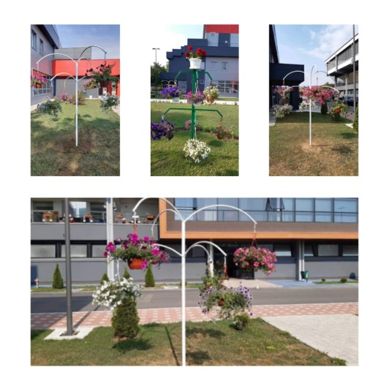
Радови су настављени на реконструкцији и постављању нових кош табли са обручима у мјесним заједницама
- Стари Град- нови обруч,
- Лужац – нова кош табла и обруч,
- Заостро – нова кош конструкција са таблом, обручем и мрежицом као и два мала гола и обележени терени за кошарку и мали фудбал,
- Дом ученика и студената – нова табла и обруч.
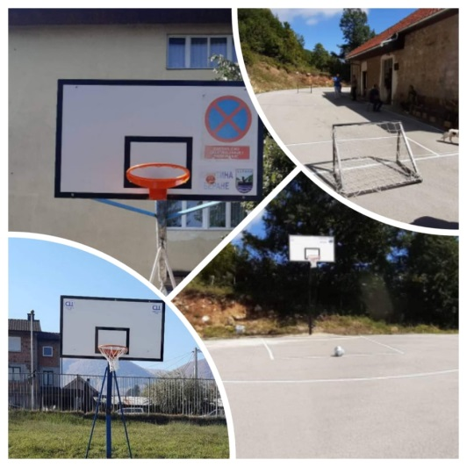
Радници Спортског центра су :
- донирали саднице туја Општој болници Беране, посадили и учествовали у сређивању круга
- Уредили и покосили двориште ,,ОШ Вук Караџић“ у Доцу
- учествовали у припреми стазе за Аеро митинг
У периоду од 04.05.2021. године до 03.07.2021. године у Хали спортова је била масовна вакцинација грађана Берана. Овом приликом Спортски центар Беране је бесплатно уступио дио својих просторија на коришћење Министарству Здравља као и максималну помоћ наших радника у току припрема за масовну вакцинацију.
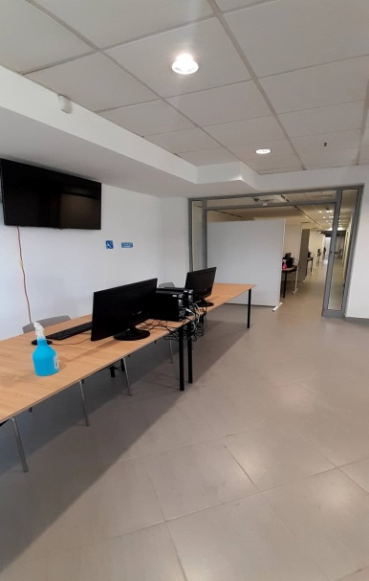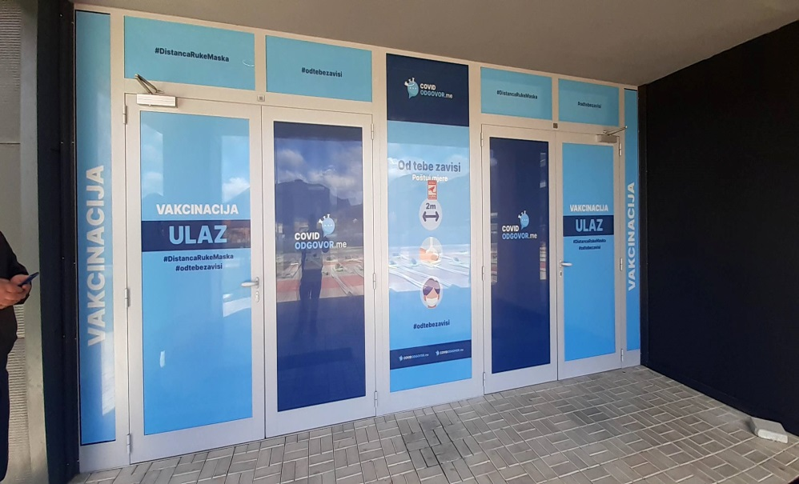
Током 2021.године било је више посјета Спортском центру Беране од којих издвајамо:
13.01.2021.године нас је посјетио, предсједник скупштине Црне Горе господин Алекса Бечић са сарадницима и предсједником општине и скупштине општине Беране.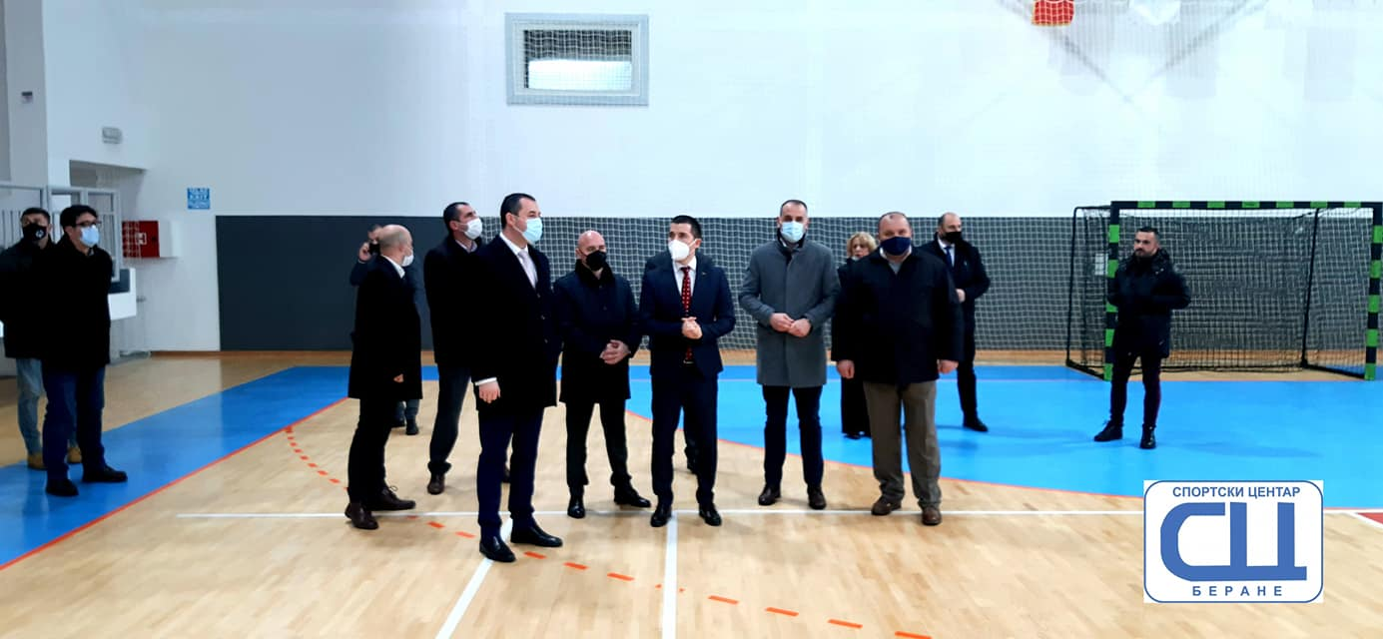

31.05.2021.године у посјети нам је била делегација побратимске општине на челу са градоначелником Врњачке Бање.
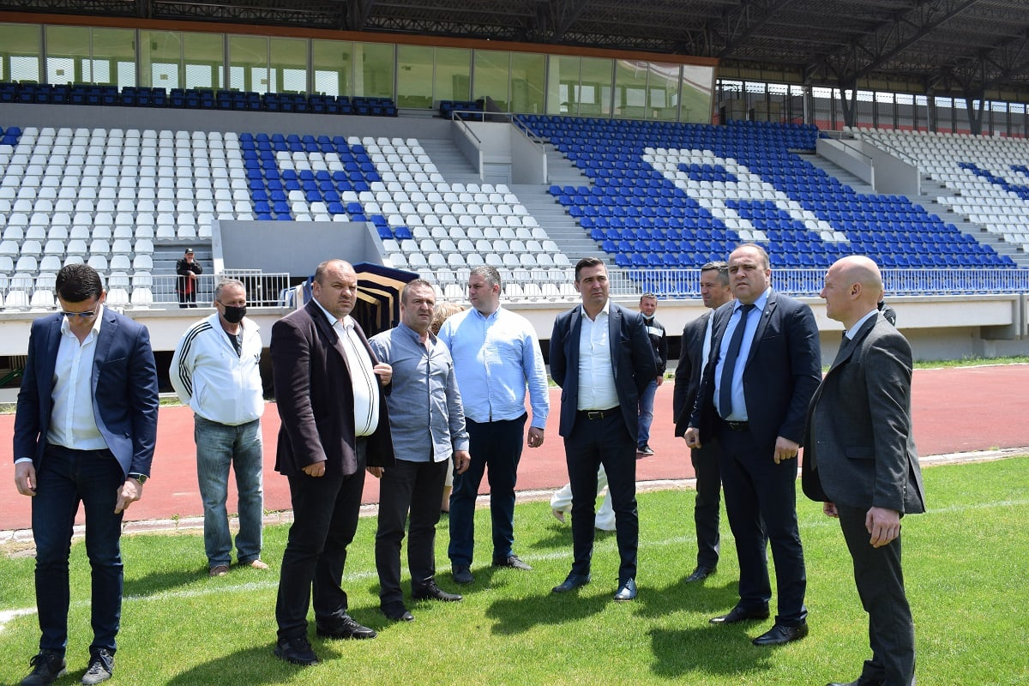
У Јуну мјесецу смо имали више организованих посјета дјеце предшколских и школских установа ,из наше и сусједних општина.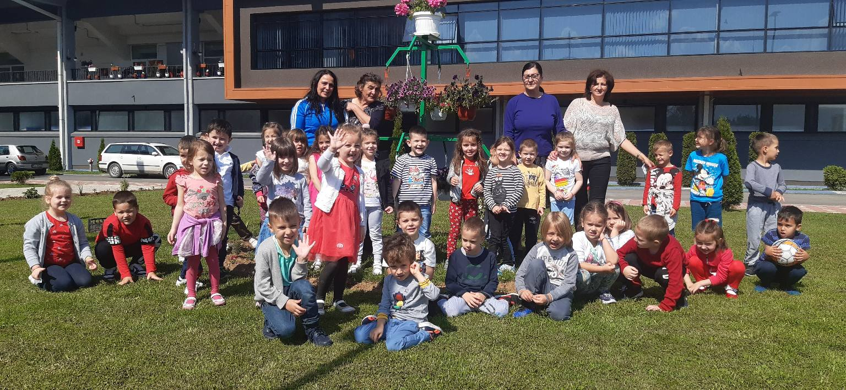
11.08.2021.године у оквиру радне посјете општини Беране, амбасадорка Америке у Црној Гори Џуди Рајзинг Рајнке, заједно са предсједником општине Беране и њиховим сарадницима обишли су Халу спортова и Градски стадион.
12.08.2021.године у оквиру радне посјете општини Беране, амбасадорка Велике Британије у Црној Гори њ.е. Карен Медокс, заједно са предсједником општине Беране и њиховим сарадницима обишли су Халу спортова и Градски стадион.
08.09.2021.године Спортском центру у посјети директор Управе за Спорт и Младе, господин Василије Лалошевић са сарадницима.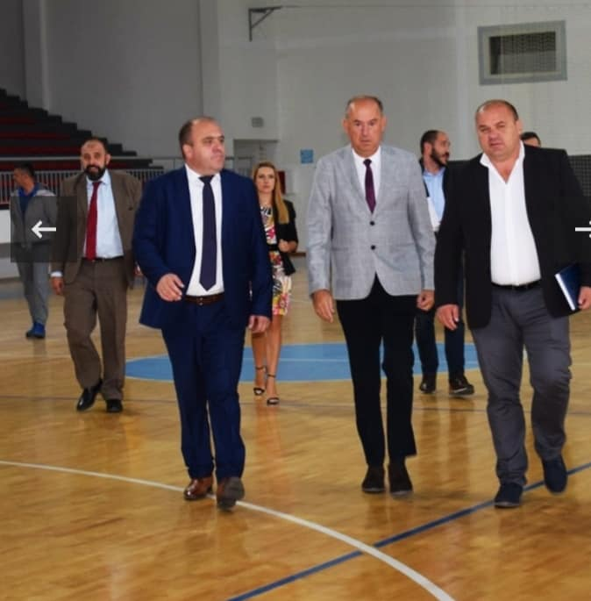
На позив предсједника Општине Врњачка Бања господина Бобана Ђуровића ,директор спортског центра Беране, господин Дарко Бубања боравио је у радној посјети овој побратимској општини и спортском центру Врњачка Бања.Такође, директор Спортског центра Дарко Бубања на позив директора Николе Рађена ,био у посјети пливачкој академији Црвена Звезда у Београду.
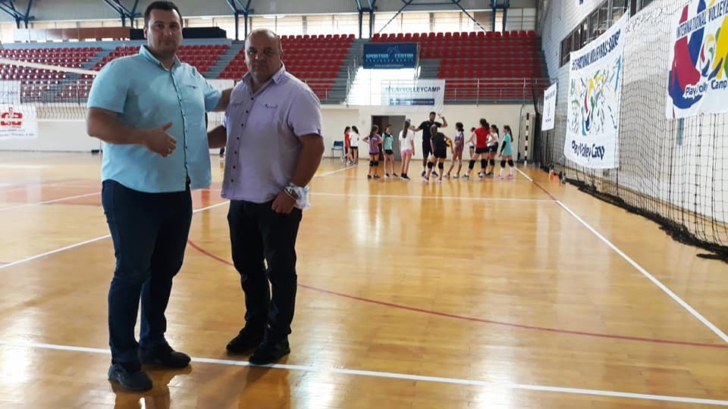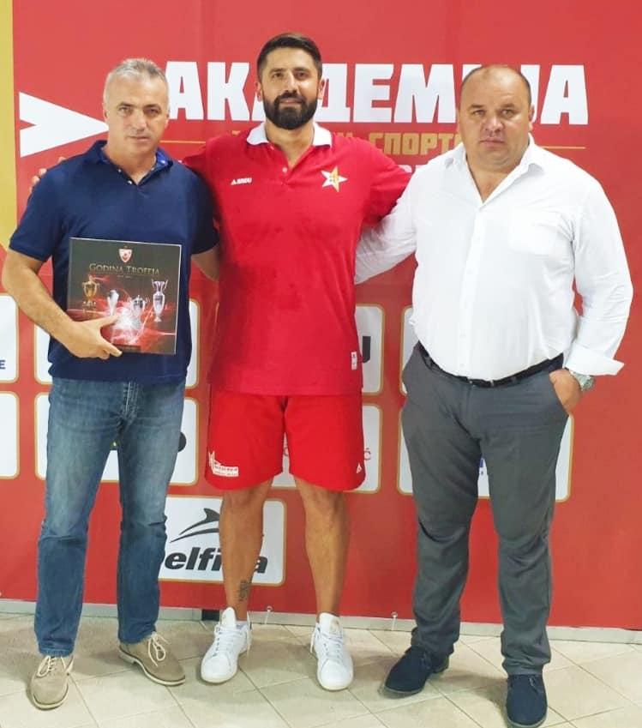

ФИНАНСИЈСКИ ИЗВJЕШТАЈ ЗА 2021.годину
 | Завршни рачун за 2020 | Завршни рачун за 2021 | План за 2021 | Индекс (%)
Укупан приход | 354,844.05 | 370,683.72 | 475,337.00 | 77
Укупан расход | 465,831.63 | 425,062.12 | 475,337.00 | 89
Разлика | -110,987.58 | -54,378.40 | 0,00 | -

Друштво са ограниченом одговорношћу „Спортски центар“ Беране пословну 2021.годину остварило је са негативним финансијским резултатом,како слиједи:
- Укупни приходи у 2021.години 370,683.72 евра
- Укупни расходи у 2021.години 425,062.12 евра
- Губитак у 2021.години 54,378.40 евра
ПРИХОДИ
ОПИС | Завршни рачун за 2020 | Завршни рачун 2021 | План за 2021 | Индекс (%)
СОПСТВЕНИ ПРИХОД ОД ПРОДАЈЕ УСЛУГА, ПРИХОД ОД СУБВЕНЦИЈА,ДОНАЦИЈА,ДР.ФИНАСИЈСКИ ПРИХОД | 90,010.07 | 115,683.72 | 117,000.00 | 98
Приход од продаје услуга | 72,534.10 | 92,176.46 | 117,000.00 | 78
Приход од продаје робе у малопродајном објекту | 4,559.00 | 17,763.60 | 6,000.00 | 295
Приход од субвенција | 1,752.83 | 3,491.73 | 3,000.00 | 116
Приход од донација | 10,805.07 | 1,800.00 | 1,000.00 | 180
Други финансијски приходи | 359.07 | 451.93 | - | -
ОПШТИНА БЕРАНЕ | 264,833.98 | 255,000.00 | 358,337.00 | 71
Приход од дотација | 264,833.98 | 255,000.00 | 358,337.00 | 71
УКУПНО: | 354,844.05 | 370,683.72 | 475,337.00 | 77

РАСХОДИ
ОПИС | Завршни рачун за 2020 | Завршни рачун за 2021 | План за 2021 | Индекс (%)
Трошкови за лична примања | 423,923.88 | 350,293.59 | 344,280.00 | 101
Трошкови нето зарада | 289,840.34 | 212,995.26 | 213,600.00 | 99
Трошкови нето зарада по основу пореза и доприноса | 127,373.86 | 128,790.46 | 129,600.00 | 99
Трошкови приреза на порез | 3,653.68 | 4,860.87 | - | -
Трошкови накнада физичким лицима по основу захтјева за помоћ | 600.00 | 400.00 | - | -
Трошкови накнада члановима управног одбора | 804.00 | 902.00 | 1,080.00 | 83
Трошкови накнада по основу смрти члана породице | 1,332.00 | 500.00 | - | -
Остале накнаде трош.запосленима,  послодавцима и др.физ.лицима | 320.00 | 1,845.00 | - | -
Расходи за материјал и услуге | 41,907.75 | 74,768.53 | 131,057.00 | 57
Трошкови материјала | 3,774.04 | 5,754.72 | 4,000.00 | 155
Трошкови комуналних услуга | 6,929.06 | 5,510.54 | 6,230.00 | 88
Трошкови материјала за одржавање хигијене | 788.45 | 1,159.25 | 1,500.00 | 77
Трошкови канцеларијског материјала | 340.90 | 645.55 | 1,000.00 | 64
Трошкови осталог материјала | 99.50 | 80.50 | - | -
Трошкови ел.енергије | 13,496.41 | 25,370.92 | 20,000.00 | 126
Трошкови накнада за службено путовање | 18.00 | 257.20 | 1,000.00 | 25
Трошкови услуга превоза у земљи | - | 264.00 | - | -
Трошкови амортизације | 2,030.18 | 2,345.58 | - | -
Трошкови адвокатских услуга,судски трошкови,трошкови вјештачења, извршитељ | 174.27 | 8,498.00 | - | -
Трошкови других непроизводних услуга | 70.00 | - | - | -
Трошкови осигурања запослених | 1,104,00 | 2,747.68 | 1,500.00 | 183
Трошкови платног промета у земљи | 660.09 | 811.28 | - | -
Трошкови ПТТ услуга | - | 308.40 | - | -
Трошкови рекламе и пропаганде | 363.00 | - | - | -
Трошкови набавке горива и лож уља | 9,660.00 | 13,041.10 | 22,700.00 | 57
Трош.репрезентације у земљи | 99.10 | 21.00 | 500 | 0.04
Наб.вријед.прод.робе | 2,300.75 | 7,952.81 | 5,000.00 | 159
Oбавезе из претх.периода | - | - | 67,627.00 | -
УКУПНО | 465,831.63 | 425,062.12 | 475,337.00 | 89

Образложење
Финансијски план ДОО “Спортски центар“ Беране за 2021.годину износи 475,337.00 евра. У 2021. години до 31.12. приходи су остварени у износу од 370,683.72 евра или 77% у односу на планиране, расходи су остварени у износу од 425,062.12 евра или 89% у односу на планиране, када је у питању пословни губитак на крају године, морамо напоменути да је у исти сврстана и обавеза по основу 2(двије) неизмирене зараде за период новембар-децембар 2021.године. Такође, имамо обавезу за рећи да је ДОО“Спортски центар“ Беране у 2021.години измирио 13 зарада с обзиром да је на крају пословне 2020.године обавеза по том основу била 3(три) неизмирене зараде.

Приходи-укупно
У 2021. години за период 01.01. до 31.12. остварени су приходи у износу од 370,683.72 евра, од чега:
- Сопствени приход од продаје услуга,
приход од субвенција, донација и др.финансијски приход 115,683.72 евра
- Трансфери Општине Беране 255,000.00 евра

Сопствени приход од продаје услуга, приход од субвенција ,донација и други финасијски приходи остварени су за наведени период 2021. године у износу од 115,683.72 евра или 98% од планираних прихода.

Приход |  |  |  | Износ са ПДВ-ом
1. | Приход од услуга |  |  | 109,940.06
1.1 | Приход од продаје услуга |  |  | 92,176.46
1.2 | Приход од продаје робе у малопродајном објекту |  |  | 17,763.60
2. | Приход од субвенција |  |  | 3,491.73
3. | Приход од донација |  |  | 1,800.00
4. | Други финансијски приход |  |  | 451,93
 |  |  |  | Укупно | 115,683.72

Приходи од продаје услуга
Фудбалски терени
ФК Беране | 14,764.00
ФК Језеро - Плав | 8,050.00
ОФК Беране | 1,300.00
ЖФК Цветекс - Беране | 400.00
ФК Ибар - Рожаје | 220.00
Укупно: | 24,734.00

Атлетска стаза
Атлетски клуб Лим - Беране | 200.00
АК Џамп - Беране | 50.00
Укупно: | 250.00

Дворана
ОКК Иванград 2016 | 700.00
ЖРК Беране 2003 | 1,000.00
МОРК Беране | 157.50
ОК Иванград 2011 – Лужац | 562.50
ОК Гусиње Муламекић Шефкија | 200.00
РК Комови – Андријевица | 8,002.50
Клуб Пантер – Беране | 170.00
РК Беране 1949 | 4,140.00
Милован Савић | 160.00
Стонотениски савез Црне Горе | 250.00
КУНГ ФУ Дејан Радевић Беране | 170.00
КК Лим Беране | 490.00
БК Раднички Беране | 170.00
Укупно: | 16,172.50

Рекреација
Приход од рекреације | 2,022.50
Укупно: | 2,022.50

Масажа
Приход од масаже | 762.00
Укупно: | 762.00

Теретана
Приход од теретане | 13,471.00
Укупно: | 13,471.00

Фитнес
Приход од фитнеса | 1,960.00
Укупно: | 1,960.00

Приход од закупа
Марсенић Алекса | 50.00
Мерић комерц | 358.00
МД Момо | 40.00
Мирос травел - Подгорица | 305,50
Министарство екологије, просторног планирања - Подгорица | 3,028.00
Црногорски савез | 20.00
Ауто-школа Митровић | 200.00
РК Беране 1949 | 403.00
Укупно: | 4,404.50

Други финансијски приход
Секретаријат за спорт,младе и сарадњу са НВО-тренинзи за клубове | 28,399.96
Укупно: | 28,399.96

Трансфери Општине Беране за период 01.01. до 31.12.2021. године остварени су у износу од 255,000.00 евра или 71% у односу на план.
Расходи – укупно
Укупни расходи ДОО„Спортски Центар“ Беране до 31.12.2021. године реализовани су у износу од 425,062.12 што је за 89% у односу на план и то:
- Лична примања, Трошкови приреза на порез,
Трошкови накнада по Уговору о дјелу, Трошкови
по основу захтјева за помоћ, Трошкови члановима УО,
Трошкови накнада по основу смрти члана породице и
остале накнаде трошкова запосленима,
послодавцима и др.физ.лицима 350,293.59 евра
- Материјал и услуге 74,768.53 евра
Трошкови за лична примања, Трошкови приреза на порез, Трошкови накнада по Уговору о дјелу, Трошкови члановима УО, Трошкови накнада по основу смрти члана породице и остале накнаде трошкова запосленима,послодавцима и др.физ.лицима у 2021.години реализовани су у износу од 350,293.59 евра односно 101% од планираних и то:
- Бруто зараде за јануар-децембар 341,785.72 евра
- Трошкови приреза на порез 4,860.87 евра
- Трошкови накнада члановима УО 902.00 евра
- Трошкови накнада по основу смрти члана породице 500.00 евра
- Трошкови накнада физ.лицима-помоћ 400.00 евра
- Остале накнаде трошкова запосленима,
послодавцима и другим физичким лицима 1,845.00 евра
Расходи за материјал и услуге у 2021.години реализовани су у износу од 74,768.53 евра, односно 57% од планираних.

Потраживања и обавезе
Потраживања од купаца на дан 31.12.2021.године
Поповић – Беране | 240.00
ФК Беране | 37.387,00
ФК Искра – Даниловград | 1,320.00
Синдикат проф.фудбалера – Подгорица | 100.00
ОКК Иванград 2016 | 495.00
РК Иванград – Беране | 2,217.50
ОФК Беране | 950.00
ЖРК Беране 2003 | 1,727.50
КМФ Беране | 20.00
ФК Језеро - Плав | 930.00
АК Лим – Беране | 850.00
БК Раднички – Беране | 470.00
ЖФК Цветекс – Беране | 5,500.00
Кунг Фу Дејан Радевић | 320.00
РК Беране 1949 | 4,023.00
НВО ЦЕПС – Подгорица | 100.00-
РК Беране | 660.00
РК Комови | 310.00
ФК Напредак – Беране | 300.00
АК ЈАМП – Беране | 200.00
КБК Перјаник – Беране | 150.00
МРК ХБЦ –Беране | 40.00
СТК Иванград | 60.00-
Одбојкашки клуб Иванград 2011 | 28.50
КК Лим - Беране | 70.00
МОРК - Беране | 157.50
Карате клуб Пантер - Беране | 68.00
Секретаријат за спорт, младе и сарадњу са НВО | 2,984.98
Укупно: | 61,351.98

Обавезе према добављачима на дан 31.12.2021.године
ЕПЦГ | 8,869.15
ЕПЦГ Хала спортова | 1,428.01
Комунално предузеће | 10,861.41
Водовод и канализација | 2,574.40
М-тел | 21.90
Укупно: | 23,754.87

Закључак
Спотрски центар Беране добитник је сертификата ,предузеће са најбољом Бонитетном оценом у Црној Гори за 2021 годину. 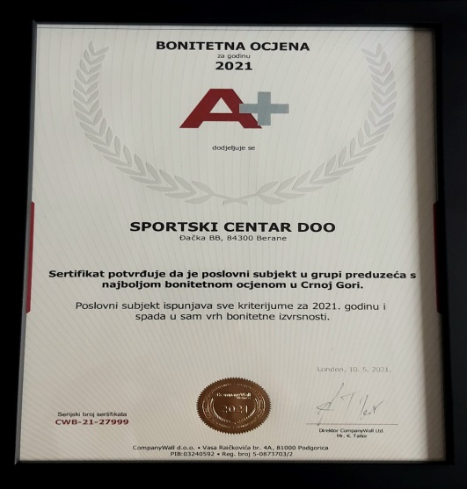
С обзиром на чињеницу да је сезона у 2020-ој години била јако лоша и да смо као предузеће из разлога честог затварања претрпјели велику штету, а све због пандемије Ковид-19. У 2021-ој години уз велики труд и рад менаџмента предузећа успјели смо колико толико да повратимо континуитет у раду. Такође, смо уз помоћ наших екипа које се припремају на нашим теренима успјели да привучемо пажњу и екипа из других градова које су осим што су посјећивале наш Спортски центар и користиле наше услуге, чиме смо доказали да као институција имамо могућност да задовољимо све потребе спортских клубова. Из разлога лошег фукционисања у 2020-ој години слободно можемо рећи да је 2021.година текла успјешно а искрено вјерујемо да 2022.година може бити још боља и успјешнија, бар кад је у питању љетња сезона и предстојеће припреме у Спортском центру Беране.
Код нас у Спортском центру нема паузе, јер у току читаве године имамо активности. У љетњем периоду припреме екипа, јесен такмичења, зимски период припреме а прољећни такмичења и надметање екипа за бољи пласман. У поменутом периоду појачане су активности и из разлога што услуге Спортског центра користе и екипе из Андријевице односно РК Комови, ЖРК Комови као и ФК Језеро из Плава. У Спортском центру осим што пружамо услуге одржавања и одигравања утакмица, посједујемо фитнес центар, теретану, спортски бифе чије услуге користи велики број спортиста тако и наших грађана. Спортски центар је у предходном периоду урадио флајер о условима у нашим објектима тј.које и какве услуге пружа и може да понуди екипама за припреме, гдје истичемо да посједујемо на једном мјесту одличне услове како на главном терену, два помоћна, батерија за кошарку, тенис, одбојку у Хали. Осим терена посједујемо теретану, салу за физиотерапеуте и фитнес салу и салу за борилачке спортове.
Што се тиче нас урадићемо све да привучемо што већи број наших екипа тако и екипа из окружења да посјете Спортски центар и увјере се у одличне услове код нас за припреме својих екипа за предстојећа такмичења која им предстоје.
У наредном периоду имамо у плану да са Општином учествујемо у изградњи Западне трибине фудбалског стадиона. Први дио радова је започет и припремни радови се изводе. Желимо да вјерујемо да ће сарадња са Фудбалским савезом Црне Горе и Општином Беране бити на нивоу сарадње као и кад се реконструисала и Источна трибина и да ће горе поменути пројекат бити урађен и завршен као и првобитни. У плану је замјена тартан стазе на главном терену чиме би се стекли услови да могу да се одигравају међународне утакмице и на тај начин Спортски центар Беране постане регионални Центар за одигравање врхунских такмичења, чију би корист имали првенствено спортисти а затим и грађани Берана тако и Спортски центар.
Планирамо изградњу паркинга испред Хале спортова и свлачионица на помоћним теренима на тај начин растеретићемо главни стадион односно исти би се користио само за званичне утакмице. Такође планирамо обнављање теретане односно набавку справа, што смо једним дијелом урадили у текућој години како би привукли што већи број посјетилаца а самим тим и на тај начин поспјешили пословање спортског центра.
Добродошли у Спортски центар Беране, увјерите се у гостопримство и добре услуге.

ДОО“СПОРТСКИ ЦЕНТАР“БЕРАНЕ
Директор, Дарко Бубања

